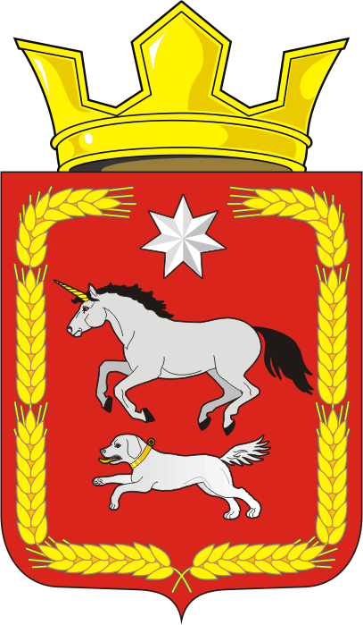
СОВЕТ ДЕПУТАТОВ муниципального образования
КАИРОВСКИЙ СЕЛЬСОВЕТ саракташскОГО районА
оренбургской области
ПЯТЫЙ СОЗЫВ

Р Е Ш Е Н И Е
шестого внеочередного заседания Совета депутатов
Каировского сельсовета Саракташского района Оренбургской области
пятого созыва

25.02.2026 с.Каировка № 27

О начале процедуры формирования состава конкурсной комиссии и о назначении 4 (половины от общего количества) ее членов

На основании статей 12, 132 Конституции Российской Федерации, Федерального закона от 20.03.2025 № 33-ФЗ «Об общих принципах организации местного самоуправления в единой системе публичной власти» и руководствуясь статьей 28 Устава муниципального образования Каировский сельсовет Саракташского района Оренбургской области, раздела II Положения о порядке проведения конкурса по отбору кандидатур на должность главы муниципального образования Каировский сельсовет Саракташского района Оренбургской области и избрания на должность главы муниципального образования Каировский сельсовет Саракташского района Оренбургской области от 28.10.2025 № 8, в связи с объявлением конкурса по отбору кандидатур на должность главы муниципального образования Каировский сельсовет Саракташского района Оренбургской области,

Совет депутатов Каировского сельсовета

Р Е Ш И Л:

1. Начать процедуру формирования состава конкурсной комиссии и назначить 4 (половину от общего количества) ее членов:
1) Пяткову Оксану Артуровну, председателя Совета депутатов Каировского сельсовета, заместителя директора по УВР МОБУ Каировская ООШ;
2) Шлома Любовь Николаевну, директора МОБУ Каировская ООШ;
3) Лебедеву Лидию Петровну, депутата от избирательного округа №1, пенсионерку;
4) Булдакову Людмилу Александровну, депутата от избирательного округа № 1, уборщика производственных помещений ГБУЗ «Саракташская районная больница».
2. Не позднее 26.02.2026 в письменной форме уведомить главу Саракташского района о начале процедуры формирования конкурсной комиссии с предложением назначения районной части членов конкурсной комиссии по отбору кандидатур на должность главы муниципального образования Каировский сельсовет Саракташского района Оренбургской области.
3. Настоящее решение вступает в силу после его подписания, подлежит официальному опубликованию в Информационном бюллетене «Каировский сельсовет» и размещению на официальном сайте муниципального образования Каировский сельсовет Саракташского района Оренбургской области.
4. Контроль за исполнением настоящего решения оставляю за собой.

Председатель Совета
депутатов сельсовета О.А.Пяткова

Разослано: | администрации сельсовета, членам конкурсной комиссии, администрации Саракташского района, прокуратуре района, информационный бюллетень «Каировский сельсовет», официальный сайт сельсовета, в дело

